Gamlebyen Rotaryklubb
Referat møte 16.09.20, Medlemsrekrutering v/Gander Johansen
Tilstede: 19 medlemmer
President Tove, som valgte å feire sin fødselsdag i klubben, åpnet med nok et dikt av Einar Skjæraasen. Ord til ettertanke for oss i alle aldre.
Presidenten minnet oss på at Distriktet gjerne så at vi benyttet Rotary effekter også i det daglige. Kolbjørn Eggen i «Eggen Press Trading», tlf.: 414 49 366, har alle slags Rotary effekter for salg.
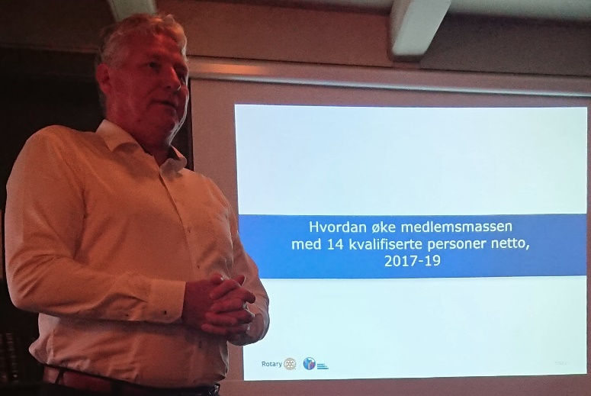 | Gander Johansen fra Sarpsborg RK fortalte om hvordan de hadde arbeidet med rekrutering av nye medlemmer.  Målet var å rekruttere 10 nye medlemmer i løpet av Rotary året. Resultatet ble 14 nye. God ledelse og klar målsetning var oppskriften sammen med klar prioritering av oppgaver.
De prioriterte bort det som ikke var viktig og la all energi inn i oppgaven med rekrutering. De hadde sørget for at en person holdt i prosjektet og drev det frem. Alle komiteene fikk beskjed om å finne 5 navn på personer som de mente delte våre verdier. Alle navnene (80) ble tatt med til plenumsmøte som reduserte antallet til det antall man i fellesskap antok kunne være aktuelle. Deretter tok man konkrete navn og fant ut hvem som kunne være fadder.
Gamlebyen Rotary Klubb må ha en eller noen til å lede arbeidet med rekruteringen. Men det er en oppgave for hele klubben dersom vi skal lykkes. Håvard har sendt ut en mail datert 18. september med oppgave til idedugnaden som vi skal ha 30. sept.  Send forslag på navn til Håvard på forhånd. | Fadderens oppgave: Introdusere reflektanten for øvrige medlemmer  Gjør avtale om å møtes neste møte  Ta medlemmet inn i egen komite  Tilby å sitte sammen under møtet  Være til rådighet  Gi basis-informasjon om Rotary

Referat og bilde: Jan A. Vatn

